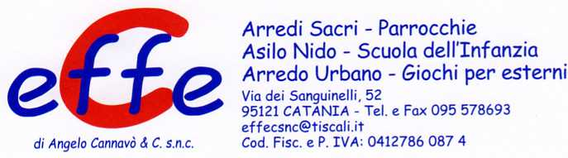
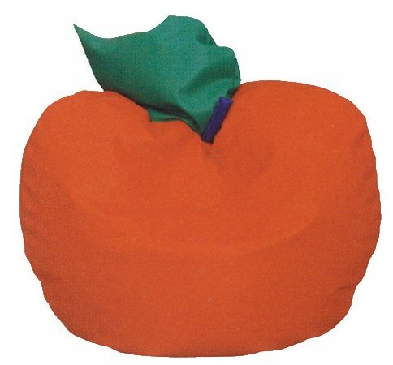
Descrizione:
Pouf mela, con cerniera anti intrappolamento,
realizzato in PVC rosso.
Catalogo: Arredi per Asili, Scuole e
Comunità
Codice: BM36020
Categoria: Sedute e Pouf

